

Советы:

музыкальное воспитание детей

Музыка очень важна для жизни человека. Психологи говорят, что музыка помогает пережить горе, грусть, депрессию, музыка приносит радость, музыка помогает настроиться на другую волну, более возвышенную и духовную. Раньше детей в семьях дворянства обязательно учили музыке, не все из них хорошо играли на музыкальных инструментах, но, получив хорошее музыкальное воспитание – разбирались в музыке и умели ее понимать и ценить. 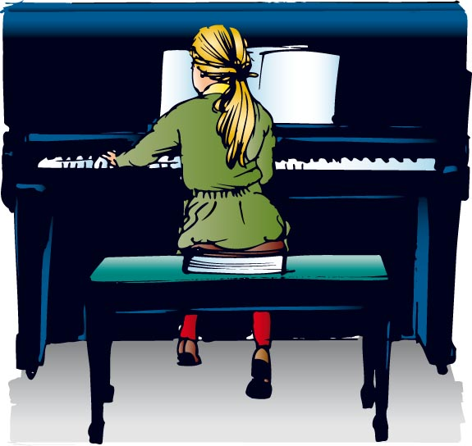Родители или няня ребенка, отвечающие за духовное развитие ребенка, должны учить ребенка понимать музыку. Это может происходить через обучение ребенка музыке на различных музыкальных инструментах, а может быть и через понимание музыки. Хорошо, когда няня или родители умеют играть на каком-то музыкальном инструменте и сами любят музыку, если же нет – то можно пригласить к ребенку преподавателя музыки. Если родители, и при помощи няни, хотят вырастить культурного человека, то ребенка обязательно надо приобщать к миру музыки. Если ребенок маленький, то преподаватель музыки может приходить домой и заниматься с ребенком, если ребенок постарше, то няня может водить ребенка к преподавателю музыки.

Советы родителям и няням – о музыкальном воспитании ребенка: 
Няня или кто-то из родителей могут выполнять с ребенком под веселую, ритмичную музыку различные физические упражнения. Музыка создаст необходимый энергичный фон для ребенка, поможет ребенку почувствовать ритм.
Включать спокойную, плавную музыку, без слов во время выполнения ребенком рисования, лепки и еще когда ребенок учится писать.
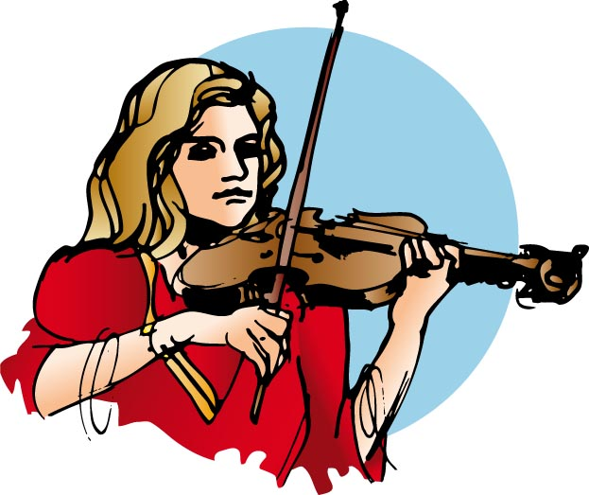 Психологи установили, что когда в первом классе учителя включали классическую музыку, в то время, когда дети учились писать, то движения детей становились более плавными и они лучше сосредоточивались на выполнении заданий. Пусть няня или родители включают музыку и почаще танцуют с ребенком. Это замечательно для воспитания ребенка. Ребенок научится танцевать, хорошо двигаться под музыку, чувствовать ритм каждой мелодии, кроме того, ребенок посредством танца общается с няней или родителями без слов, что важно для наилучшего взаимопонимания. Можно пригласить к ребенку профессионального преподавателя музыки и проверить, есть ли у ребенка музыкальный слух, способности к обучению игре на музыкальном инструменте. Если есть, и, еще, что очень важно, желание играть, тогда можно учить ребенка музыке с преподавателем.
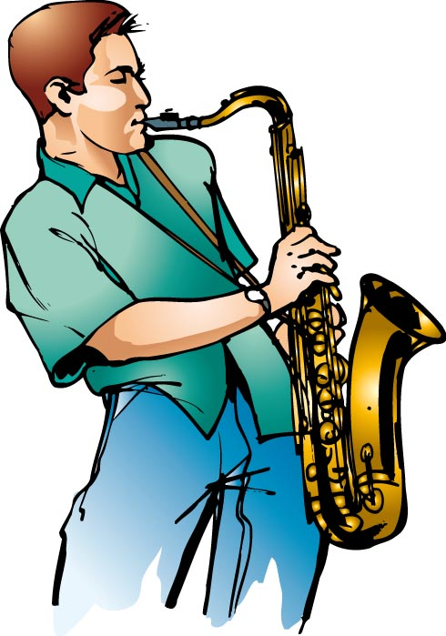
Если у ребенка нет никакой заинтересованности к игре на музыкальном инструменте, то не настаивайте, потому что, в противном случае, это может вызвать обратную реакцию и ребенок будет всю оставшуюся жизнь вспоминать о том, как его заставляли играть на пианино, ругали и может относиться к музыке с отвращением.
Музыкальные способности + добровольное желание ребенка играть!

Не обязательно учить играть ребенка только на пианино, можно попробовать нежную флейту, романтичную гитару, энергичные барабаны, скрипку и т.д.
Попробовать разное, чтобы почувствовать, какой музыкальный инструмент ребенку больше подходит.

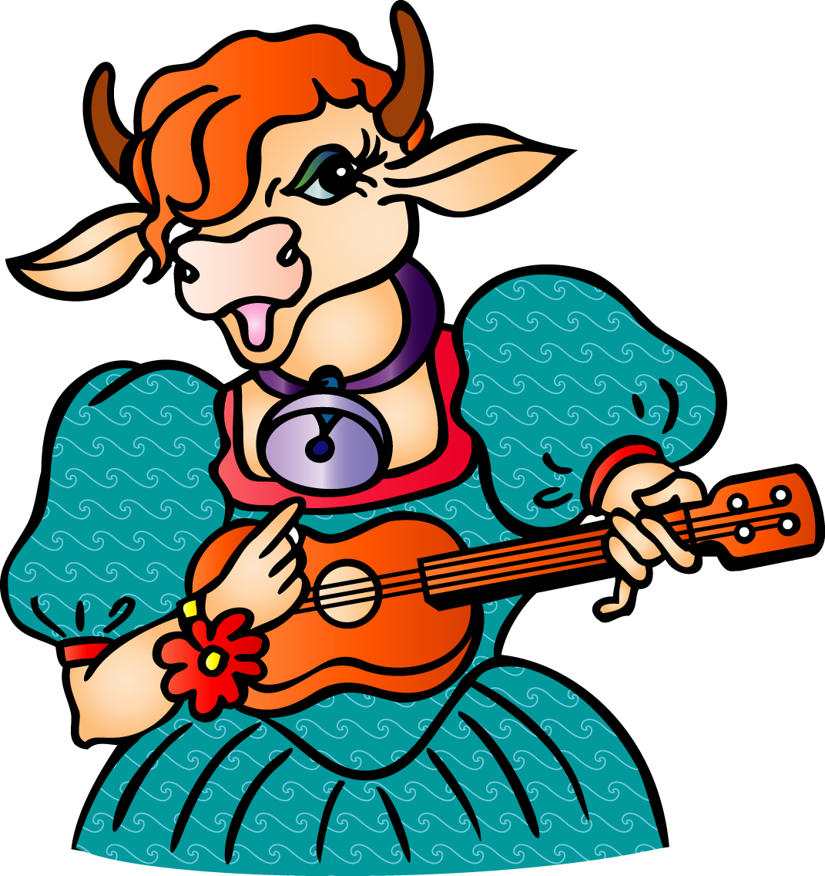
Пойте ребенку колыбельные песенки, пойте их сами перед сном, а также ставьте ему их послушать в профессиональном исполнении. Пойте с ребенком различные песенки, легкие для запоминания, песенку «Крокодила Гены», «Винни Пуха», другие песенки из мультфильмов. Играйте с ребенком в музыкальные игры, например, кружитесь с маленьким ребенком в ритме вальса, или играйте под музыку в «Ладушки- ладушки – где были – у бабушки» или под энергичную музыку играйте в игру «испекли мы каравай – вот такой ширины – вот такой высоты» или «Мы едем-едем-едем в далекие края – хорошие соседи-хорошие друзья» или «Море волнуется раз – море волнуется два – фигура замри» и т.д. Если у ребенка что-то болит, то можно дать ему послушать красивую мелодию без слов, и поглаживая больное местечко, приговаривать «у сыночка (у дочки) не боли, боль – скорее уходи». Этот старинный способ заговаривания боли отвлекает, успокаивает ребенка, дает «обезболивающий эффект», а дети постарше уже сами будут так «заговаривать боль».
Если у вас дома есть система караоке, замечательно, тогда под музыку няня или родители могут петь самые разнообразные песенки. Если нет, то можно петь под аудиодиск. Можно включать определенные мелодии для поддержания режима дня, например, колыбельные – сигнал для ребенка, что пора идти спать, веселая песенка Винни Пуха – пора собираться на прогулку, песенка «Антошка – готовь к обеду ложку» – пора есть, другая мелодия – время игр и т.п. Это особенно важно для маленького ребенка, который не умеет говорить или плохо говорит. Если ребенок часто болеет простудными заболеваниями, кашляет или у него астма, то ребенку обязательно надо почаще петь или учиться игре на флейте. Это помогает детям справиться с проблемами дыхания, держать определенный ритм дыхания. Музыка помогает, если у ребенка речевые дефекты. В таком случае, ребенку лучше всего почаще петь, это может помочь справиться с заиканием, с речевыми проблемами. 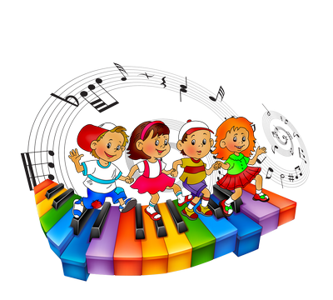Если ребенок гиперактивный – ему надо почаще ставить слушать спокойную музыку. Покупать ребенку музыкальные игрушки, самому маленькому – мелодичные погремушки, затем музыкальных кукол-неваляшек, музыкальных пупсиков, детям постарше – музыкальные игрушки посложнее. Чаще слушать с детьми различную красивую музыку: классическую – Моцарта, Чайковского, Грига, Шумана, Шуберта и др.; этническую, народные песни; музыку природы – пение птиц, звуки моря; мягкое, мелодичное пение; красивую, романтичную музыку без слов.

Красивые, выразительные оперные арии.

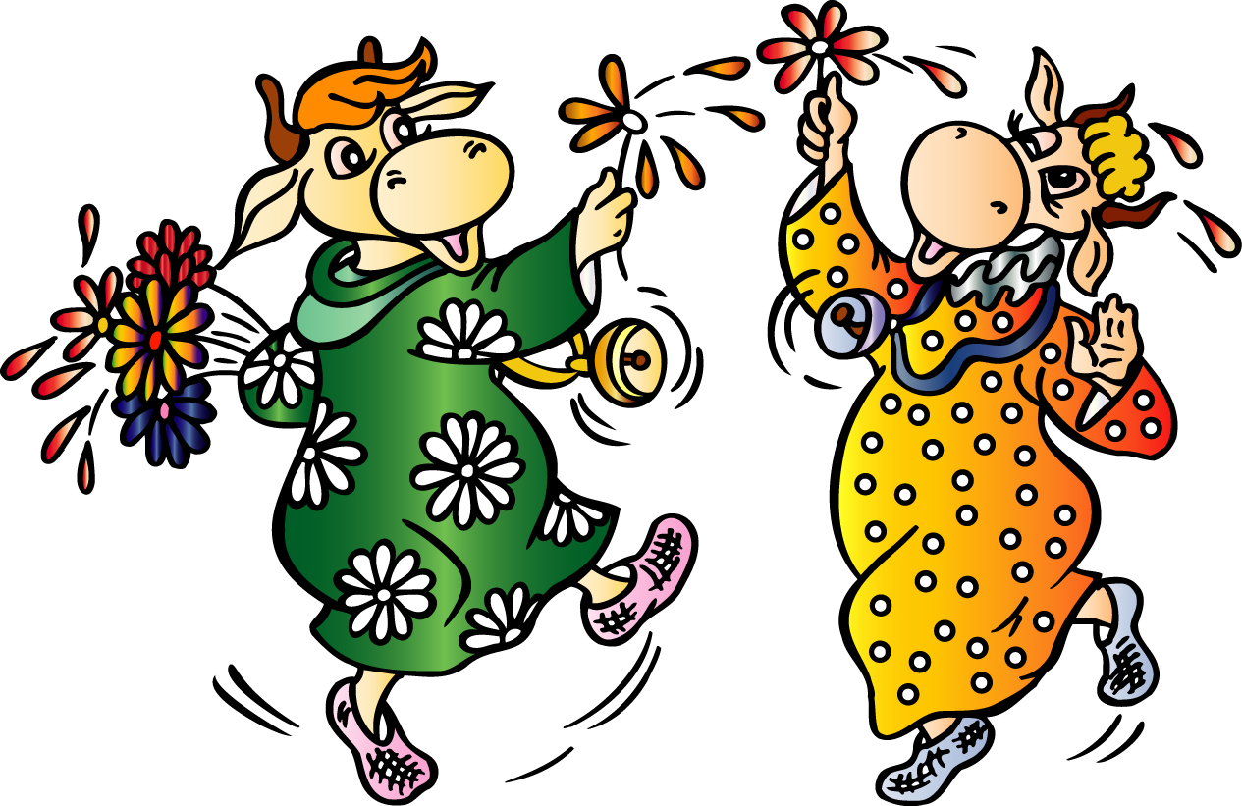

Джаз. Блюз. 
 Хорошо, когда няня или родители слушают музыку вместе с детьми, но можно периодически и оставлять ребенка наедине с музыкой. Рассказывайте ребенку о различных композиторах, об их интересных судьбах, а затем поставьте ребенку послушать музыку этого композитора. Рассказывайте о разных музыкальных инструментах, обязательно сопроводив свой рассказ музыкальными комментариями. 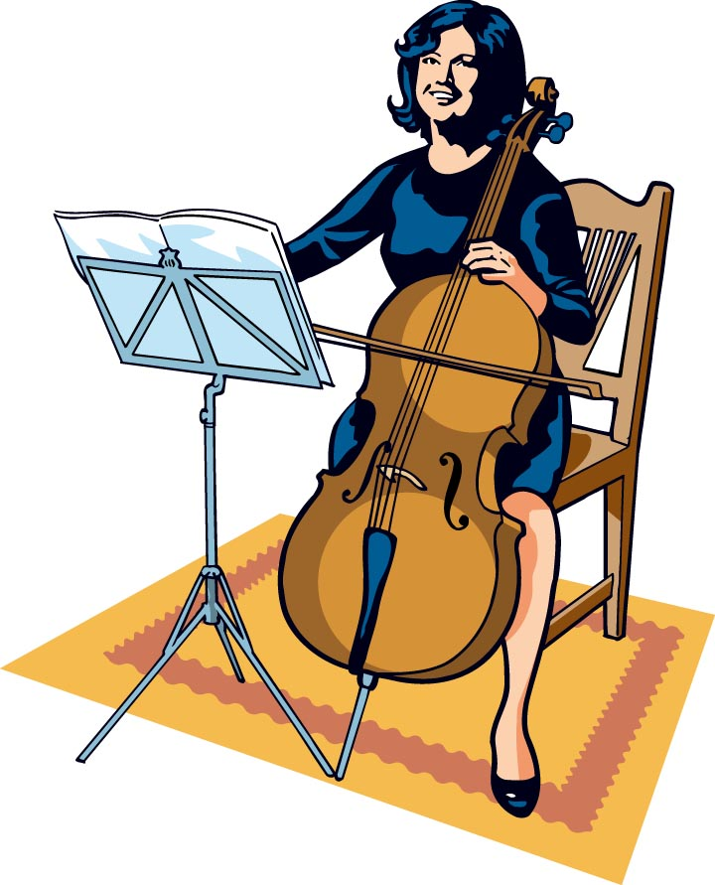 Учите ребенка чувствовать музыку, подскажите ему, что музыка отражает настроение, пусть он сам подберет ту музыку, которая соответствует его разным ощущением и разному настроению. Это поможет ребенку научиться быстро и правильно разбираться в своих чувствах и правильно слышать музыку своей души. Музыка может помочь справиться с горем, с бедой ребенка. Психотерапевт Вайлет Оклендер рассказывает историю о том, как песня про умирающего гуся помогла маленькой девочке смириться с гибелью любимого кота. Веселые, энергичные мелодии помогают детям справиться с чувством страха. Существуют различные музыкальные обучающие программы: обучение иностранному языку при помощи песенок, обучение цифрам, буквам, правилам дорожного движения и т.п. 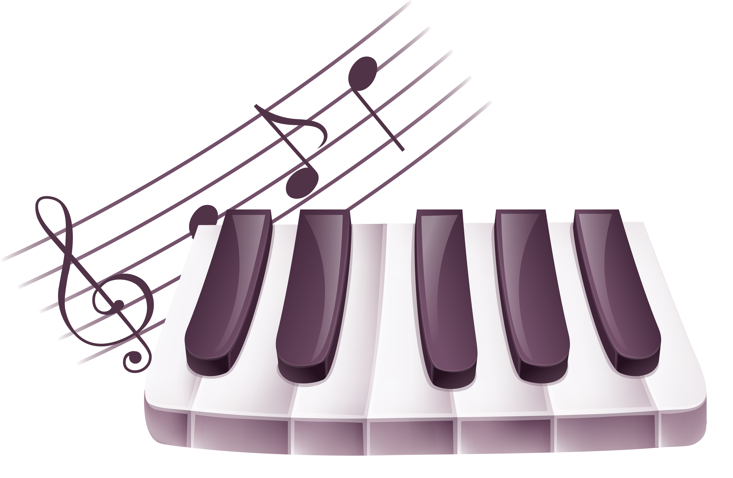

Такие программы также можно использовать в музыкальном воспитании ребенка. Воспитывайте при помощи музыки воображение ребенка, например, попросите ребенка что-то представить под данную мелодию или нарисовать те образы, цвета, которые возникают у ребенка при прослушивании какой-либо мелодии. Пусть родители или няня ходят с ребенком на различные музыкальные спектакли. Можно пойти с ребенком на балет «Щелкунчик», «Спящая красавица», «Золушка», ребенку может быть трудно высидеть его полностью – но тогда можно посмотреть хотя бы часть. Можно ходить на мюзиклы, детские музыкальные спектакли, где много танцуют и поют, в театр оперетты. Смотрите с ребенком различные музыкальные фильмы по телевизору или на DVD, где также много поют, танцуют. Например, «Мэри Поппинс, до свидания», «Мама», «Синяя птица», «Звуки музыки», «Поющие под дождем», «Серенада Солнечной долины», мультфильмы Уолта Диснея «Фантазия», «Золушка», «Спящая красавица», «Русалочка», «Красавица и чудовище» и др., музыкальные мультфильмы «Волк и семеро козлят на новый лад», «Пластилиновая ворона», «Коробка с карандашами», «Щелкунчик», «Контакт» и т.д.
Объясняйте ребенку, что музыка – многообразна и для каждого случая существует своя музыка: для радости и для грусти, для общения и для веселья, для отдыха и для работы, и что важно уметь подбирать музыку соответственно ситуации и настроению. Кроме того, ребенку обязательно надо объяснить, что громкая музыка может мешать остальным и что та мелодия, которая нравится ребенку, необязательно понравится другим. И еще, даже если ребенку очень нравится музыка, не стоит, чтобы музыка звучала в доме целый день, иначе из источника радости и умиротворения она быстро станет обыденностью и ее перестанут замечать.

Удачи и Любви Вам и Вашим Детям!


С Вами беседовала
Коробова Ирина Анатольевна - музыкальный руководитель.

